惠城水口惠霞高速东江特大桥二集中钢筋加工场“2023·2·22”一般机械伤害事故调查报告
来源：惠城区应急管理局 惠州市惠城区·惠城区
原文链接：http://www.hcq.gov.cn/hcqzdlyxxgk/aqscxxgk/scaqsgdcbg/content/post_5750145.html
发布时间：2026-04-14 抓取时间：2026-10-22

您当前所在位置： 首页 > 惠城区重点领域信息公开 > 安全生产信息公开 > 生产安全事故调查报告
选择字体： [ 大 中 小 ] 双击自动滚屏 打印
 |  | 选择字体： [ 大 中 小 ] | 双击自动滚屏 |  | 打印
 | 打印
惠城水口惠霞高速东江特大桥二集中钢筋加工场“2023·2·22”一般机械伤害事故调查报告
2023年2月22日16时40分许，位于惠城区水口街道的惠霞高速施工项目的东江特大桥二集中钢筋加工场发生一起机械伤害事故，造成1人死亡，直接经济损失约155万元。
按照《广东省安全生产监督管理局关于瞒报事故调查处理有关问题的复函》（粤安监函〔2017〕669号）和《惠州市安全生产委员会关于印发一般生产安全事故调查处理挂牌督办办法的通知》（惠安〔2021〕3号）要求，2024年8月26日，惠州市安全生产委员会办公室对该起事故调查处理工作挂牌督办，2024年8月30日，惠城区人民政府成立了惠城水口惠霞高速东江特大桥二集中钢筋加工场“2023·2·22”一般机械伤害事故调查组（以下简称“事故调查组”），由区安委办主任、区应急管理局局长任组长，区公安分局、区交通运输局、区总工会、区应急管理局等单位派员开展事故调查工作，并邀请区纪委监委参加。
事故调查组根据《中华人民共和国安全生产法》《生产安全事故报告和调查处理条例》（国务院令第493号）等有关规定，坚持“科学严谨、依法依规、实事求是、注重实效”和“四不放过”原则，按照事故调查的相关规定和程序认真开展事故调查工作，对事故真相进行复核还原。通过深入现场调查、调阅相关档案材料、询问笔录、事故原因分析等多种方式进行调查，调查组现已查明了事故发生经过和原因、事故报送情况，认定了事故性质和责任，总结了事故的主要教训，提出了事故防范措施建议，现将情况报告如下：
惠城水口惠霞高速东江特大桥二集中钢筋加工场“2023·2·22”一般机械伤害事故是一起因工人违章作业，现场安全管理缺失造成的一般生产安全责任事故，且存在瞒报行为。
一、基本情况
（一）项目基本情况
项目名称：惠州惠城至惠阳霞涌高速公路项目
建设单位：惠州市惠湾高速公路有限公司
施工单位：惠州交投公路建设有限公司
监理单位：广东华路交通科技有限公司（东江特大桥）
建设规模：该项目起自博罗县罗阳街道，止于大亚湾经济开发区霞涌街道，全长64.524公里。
施工许可情况：2022年10月10日惠州市惠湾高速公路有限公司提出《惠州惠城至惠阳霞涌高速公路项目东江特大桥（K13+046.7-K13+612.7）承台和基础工程施工许可申请书》，2022年10月12日，惠州市交通运输局初审同意上报，2022年10月12日，广东省交通运输厅同意该项目施工许可。
（二）相关单位概况
1.项目建设单位基本情况
惠州市惠湾高速公路有限公司（以下简称：惠湾公司），
2.项目总承包单位基本情况
惠州交投公路建设有限公司（以下简称：路建公司），
孙淑*张宇*
2022年4月14日取得中华人民共和国住房和城乡建设部《建筑业企业资质证书》（证书编号：D144047965），资质类别及等级：公路工程施工总承包壹级[2]。有效期至2028年12月22日。
2022年5月19日取得广东省住房和城乡建设厅《安全生产许可证》（编号：（粤）JZ安许证书〔2020〕090772延），有效期2020年3月11日至2023年3月11日；许可范围：建筑施工。
2023年5月23日取得广东省住房和城乡建设厅《安全生产许可证》（编号：（粤）JZ安许证书〔2023〕003881），有效期为2023年03月02日至2026年03月02日；许可范围：建筑施工。
3.项目分包单位基本情况
保利长大工程有限公司（以下简称：保利长大公司）
高文*
2021年11月9日取得中华人民共和国住房和城乡建设部颁发的《建筑业企业资质证书》（证书编号：D144065767），资质类别及等级：公路工程施工总承包特级；可承接公路各等级工程施工总承包、工程总承包和项目管理业务。桥梁工程专业承包壹级；隧道工程专业承包壹级；公路路面工程专业承包壹级；公路路基工程专业承包壹级；公路交通工程（公路安全设施）专业承包壹级。有效期至2028年12月22日。
2022年11月28日取得广东省住房和城乡建设厅颁发的建筑施工企业《安全生产许可证》（编号：（粤）JZ安许证书〔2023〕017298），有效期至2025年11月28日。
4.项目劳务单位基本情况
陕西千梦建筑工程有限公司（以下简称：陕西千梦公司），
骆*
2018年12月14日取得西安市住房和城乡建设局颁发的《建筑业企业资质证书》（证书编号：D361139543），资质类别及等级：模板脚手架专业承包不分等级施工劳务（备案）施工劳务不分等级。有效期至2024年12月31日。
2022年11月2日取得陕西省住房和城乡建设厅颁发的建筑施工企业《安全生产许可证》（编号：（陕）JZ安许证书〔2019〕011845），有效期至2025年11月2日。
5.项目监理单位基本情况
广东华路交通科技有限公司（以下简称：华路公司），
温新*张*邹节*。
2019年2月11日取得中华人民共和国交通运输部《公路水运工程监理企业资质证书》（证书编号：交监公甲第099-2006号），资质等级：公路工程甲级；业务范围：在全国范围内从事一、二、三类公路工程的监理业务。有效期至2028年1月16日。
（三）合同关系
1.2022年6月23日，惠湾公司与路建公司签署了《惠州惠城至惠阳霞涌高速公路项目施工总承包合同》。约定由路建公司承担惠州惠城至惠阳霞涌高速公路项目工程的实施、完成及缺陷修复。
2.2022年6月20日，路建公司与保利长大公司签订《惠州惠城至惠阳霞涌高速公路部分桥梁建设工程专业分包施工合同》。确定保利长大公司为惠州惠城至惠阳霞涌高速公路项目的部分桥梁建设工程实施提供专业分包施工。
工程范围：1.惠州惠城至惠阳霞涌高速公路项目K11+700-K12+997、K13+613-K14+700、K30+700-K31+221、K31+746-K32+600、K51+300-K64+290范围内的桥梁及有关临时工程施工，不含涉铁桥梁施工，具体桥梁位置以施工图为准。2.东江特大桥和西枝江特大桥工程施工的技术服务工作。
工程内容：1.工程施工内容：包含但不限于桩基、承台、下构、支座、梁板、现浇层、桥梁排水、桥台搭板、锥坡、台背回填及有关临时工程和完工后临时工程的拆除清理、扫床等工作，不含沥青面层施工；具体工程内容以甲方下发的施工图纸及工程量清单为准。2.技术服务工作内容：包含但不限于施工方案编制、进度计划编排、工程施工技术指导，协助甲方进行施工安全、质量、进度、材料的管理工作及招标人的技术资料计算复核分析等服务工作。分包方式：专业分包，所有材料由保利长大公司自行采购。
3.2022年9月29日，惠湾公司与华路公司签订了《惠州惠城至惠阳霞涌高速公路工程东江特大桥下部结构工程监理合同》（合同编号：HX-JGC2022）-060）。约定路华公司对惠州惠城至惠阳霞涌高速公路工程东江特大桥栈桥和施工平台、主墩、过渡墩桩基础等工程的施工实施监理，包括工程内容的施工准备阶段、施工阶段的施工监理和对施工过程中施工安全的监理、施工常规检测、项目的环境保护、水土保持的监理，参建方竣工档案编制工作。
4.陕西千梦公司在事故发生点东江特大桥二集中钢筋加工场工作未与保利长大公司签订相关合同。
经调阅相关资料，保利长大公司与陕西千梦公司于2022年10月17日签订《惠州惠城至惠阳霞涌高速公路工程钢筋集中加工二队劳务分包合同》（合同编号：BLCD02HX-2022-B-0045）约定工程工作在惠州市霞涌街道；东江特大桥二集中钢筋加工场移交保利长大公司使用后，2022年10月，陕西千梦公司由保利长大公司项目经理高文*联系进驻东江特大桥二集中钢筋加工场工作。
（四）事发场地移交使用情况
2022年9月9日，惠霞高速总承包项目经理部将惠州惠城至惠阳霞涌高速公路东江特大桥临建工程（二集中）移交给保利长大公司。由总承包项目部、保利长大项目部和深圳三图建设集团有限公司三方签字盖章确认。
移交主要内容：钢筋加工棚：长107*宽84.25=9014m²；搅拌站：料仓12个、搅拌楼基础X个、其他配套设施（围墙、厕所、沉淀池等）；场地硬化：面积约27878m（具体见施工设计图）。
移交情况说明：深圳三图建设集团有限公司（以下简称：三图公司）已完成与惠霞高速总承包项目经理部（以下简称：总包部）合同约定工作内容，现移交给保利长大工程有限公司（以下简称：长大公司）使用。经三方现场验收并协商，三图公司对部分未完成工程量（见附件）需在9月15日前全部整改完毕。若未按期整改，后期由长大公司实施完成，总包部按实扣除三图公司工程量给予长大公司。该工程自移交之日起所有管养、运行生产由保利长大公司负责。
（五）陕西千梦劳务班组的情况
陕西千梦劳务班组，负责人为骆*，班组长是陈*斌、陈*华，班组人数维持在8至10人。班组以微信群（惠霞高速项目东江特大桥生产群）接收工作任务进行钢筋笼生产作业，工作任务由保利长大项目现场管理负责人徐磊*下达，在东江特大桥钢筋加工场完成钢筋笼生产后由路建公司、保利长大公司及华路公司三方验收确认。
（六）路建公司、保利长大公司和千梦公司实际关系情况
从合同关系看，保利长大公司在东江特大桥建设项目中只是为路建公司提供技术服务，但保利长大公司是东江特大桥项目建设的实际施工单位。千梦公司是保利长大公司长期合作单位，其根据保利长大公司需求和安排进驻东江特大桥钢筋加工场提供劳务服务，至事故发生时未与路建公司、保利长大公司签订劳务分包合同。
（七）当事人情况
当事人胡坤*，男，汉族，47岁，湖南省邵东县人，陕西千梦公司工人，2022年10月到惠霞项目东江特大桥二集中钢筋加工场做钢筋工，未与陕西千梦公司签订劳动合同，主要负责制作钢筋笼的工作，日常工作由陈*斌、陈*华安排。
2023年2月12日至14日，胡坤*接受了惠霞项目部组织的新工人入场三级安全教育。
（八）钢筋笼生产工艺流程及教育培训情况
钢筋笼制作内容包括：钢筋笼制作流程：主筋下料车丝→钢筋笼加劲箍制作→加强箍安装→主筋安装→箍筋安装→声测管安装。
事故发生时，处于箍筋安装阶段。
经调查，陕西千梦公司于2022年8月将滚笼机设备进场进行安装，10月起工人陆续进场开始工作，事发时未制定滚笼机安全操作规程，未组织从业人员对滚笼机操作技能及安全作业进行教育培训。
二、事故发生经过及现场情况
（一）事故发生经过
2023年2月22日14时许，陕西千梦公司劳务工人胡坤*（死者）、廖明*两人在惠霞项目第一施工处东江特大桥二集中钢筋加工场滚笼机进行钢筋笼焊接盘条作业，15时50分许，胡坤*弯腰蹲在滚笼机侧面拆除制作钢筋笼的辅助外圈，手部跟着运行的滚笼机卷入钢筋笼底部和滚笼机缝隙之间，随后身体及头部受惯性力作用下被钢筋笼卷入滚笼机，导致颅脑和上半身受到挤压受伤。事故发生后，旁边作业人员廖明*听到叫喊声后迅速跑向滚笼机，并立即关闭滚笼机总控开关，向周围的其他工友求助。同在现场的徐磊*和黄俊*到声响立刻赶到事故位置组织救援并保护现场，做好警戒措施，安排工人拨打120求救，并分别通知高文*和张宇*。16时20分许，张宇*到达现场，了解事故后向孙淑*报告。16时50分许，徐磊*、廖明*及现场参与救援人员使用龙门吊起重设备提升涉事的钢筋笼，将胡坤*救出到安全区域。16时58分，120医护人员到达现场进行抢救。17时12分，胡坤*经医生现场抢救无效宣告死亡。
（二）事故现场情况
事故现场位于惠州市惠城区水口街道万年村（惠霞高速K13+700左300米），惠霞高速东江特大桥临建工程（二集中）钢筋加工场。该钢筋加工场呈长方形，长107米，宽84.25米，室内总面积9014㎡，工棚分为ABC三个工区，入口是正西方向，发生事故的滚笼机位于加工场最左侧工区（A工区）。
2024年8月31日，事故调查组对事故现场进行勘查，经询问水口应急管理办公室副主任张育*，查询其手机有2张2023年2月22日事故当天现场照片（见图1）。
图1钢筋加工场事故现场
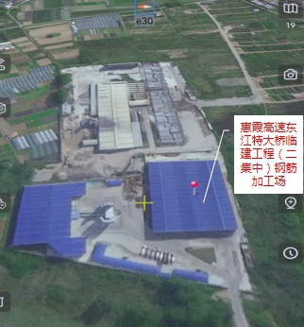 | 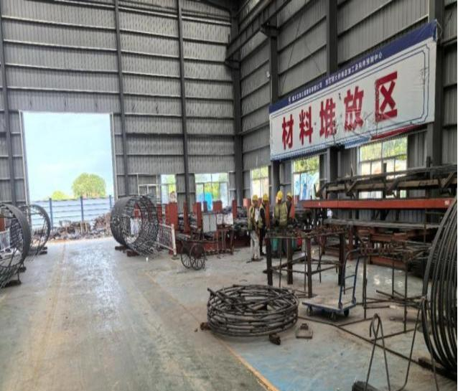
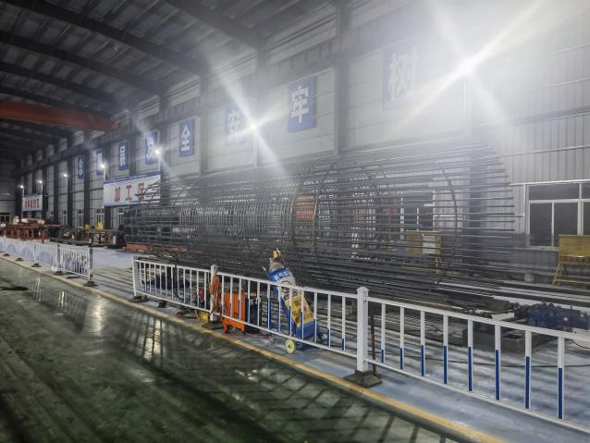 | 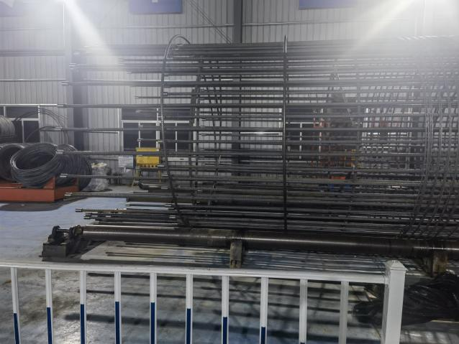

涉事滚笼机设备是钢结构，滚笼机呈东侧控制柜、西侧两条南北向滚轴设置，滚轴间距为150cm，滚轴端头以卡槽连接，滚轴端头处设有一个控制电机，电机处设置有滚笼机控制开关。滚笼机两滚轴上见一个直径200cm的桩基钢筋笼，钢筋笼由端头至末端缠绕有钢筋条，钢筋笼与滚轴间距为4cm，滚笼机上方为10T龙门吊起重设备，事发时前端桩基钢筋笼加工区，后端为钢筋材料区。
图2滚笼机切面示意图 | 图3设备放置区图
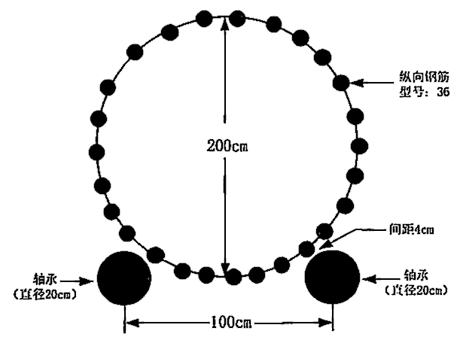 | 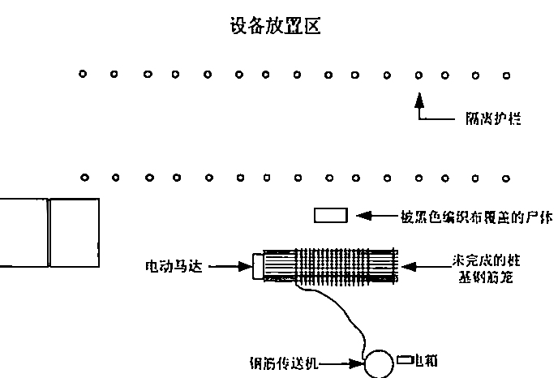
图4钢筋笼图片
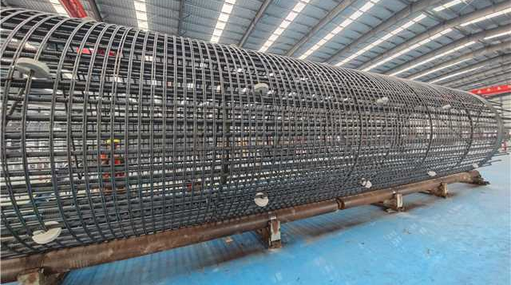

（三）当天天气情况
2023年2月22日15时至17时，汝湖及其周边地区多云为主（距离事故定位最近气象站点），平均气温24.4℃，平均风速1.1米/秒，最大风速4.8米/秒，能见度30km，无大雾天气。事发时生产车间内光线良好，能见度适中。
事故当天天气情况对事故无影响。
三、事故应急处置及评估情况
（一）事故信息接报响应及应急处置情况
2023年2月22日
15时50分许，事故发生后，钢筋笼加工场焊接工人廖明*听到呼叫声后，立刻关闭机器电源。附近工人唐弟军电话告知班组长陈*华事故情况。
15时53分，陈*华立即打电话给骆*报告了事故情况。
16时许，徐磊*和黄俊*在钢筋加工场听到声响立刻赶到现场，发现事故后立即保护好现场和做好警戒措施，安排工人拨打了120求救，并分别通知高文*和张宇*。
16时许，张宇*接到事故情况后，电话向路建公司副总经理孙淑*报告了事故情况，并电话告知了高文*。
16时许，孙淑*知悉事故情况后，立即电话向路建公司董事长梁培*和惠湾公司董事长李石*报告，并电话要求缪丙*和陈仕*前往事故现场了解情况。
16时20分，张宇*到达现场了解情况后，再次电话向孙淑*报告。
16时30分，梁培*接到孙淑*电话后，安排陈仕*、龚胜*、刘惠*赶赴现场了解事故情况。
16时30分许，李石*向惠州市交通投资集团有限公司钟云*、邓远*电话报告了事故情况。
16时45分，惠州卫生职业技术学院附属医院接话员欧丽*电话接上级任务，要求派救护车到水口街道山塘接一名受伤患者胡坤*。
16时48分，救护车接到出警任务出车。
16时58分，120救护人员到达现场开展救援。
17时许，龚胜*、缪丙*、陈仕*等管理人员陆续到达现场。
17时12分，经现场查体，患者颈动脉搏消失，胸廓无起伏，心电图呈一条直线，诊断为开放性特重型颅脑损伤。医务人员宣布临床死亡。
18时许，徐磊*安排对现场进行警戒封锁好现场，关好钢筋加工场大门，离开了事故现场。
18时许，骆*赶到工地现场了解情况后，前往惠州卫生职业技术学院附属医院了解胡坤*遗体安置情况。
18时30分许，保利长大公司项目部安全主管刘柏*到钢筋加工场，听到工人反映发生事故。因钢筋加工场大门紧闭无法进入离开现场，回到项目部。随后，接到高文*电话，要求其到医院了解死者遗体处置情况。
19时许，高文*到保利长大公司项目部后，找到张宇*和徐磊*了解事故情况。
22时许，骆*向医院了解到胡坤*遗体未拉回医院，需要公安机关开具死亡证明后，再由殡仪馆拉回。
22时许，骆*和保利长大公司项目部书记庄*等人前往水口派出所报警称：工人胡坤*在操作地滚机时被卷入机器意外死亡，后经120急救医生到场抢救无效宣布死亡。
22时11分，水口派出所接报后，值班领导李招*教导员立即指派民警李俊*、*杰出警，并上报惠城区公安分局情报指挥大队，同时报水口办事处应急管理办公室。
22时19分，情报指挥大队值班领导吴玉*（现任南坛派出所副所长）知悉后，通知刑警大队技术中队*波带队前往现场勘查，并通知网监大队关注网络舆情。
22时30分，水口街道应急管理办公室主任孙志*接李招*电话称：水口万年东江特大桥项目工地发生一起亡人事故。
获悉情况后，立即通知值班副主任张育*带值班人员林杨*、林德*前往现场了解情况，并电话报告时任水口街道办党工委委员办事处副主任李文*，李文*指示：抓紧时间了解情况，及时汇报。
22时50分许，张育*到达事故现场，电话报告事故发生现场已被清理，无法现场勘查。
23时15分许，张育*打电话给孙志*报告了事故的相关情况。接到汇报后，孙志*再次电话向李文*报告现场情况。
23时22分，李文*向水口街道办事处党工委书记朱伟方报告事故情况（当时街道办主任缺额）。
23时30分，刑警大队技术中队开始现场勘验。
23时30分许，孙志*到水口派出所了解事故情况。
2024年2月23日
00时30分，结束现场勘验。
9时许，李石*、孙淑*、缪丙*、赵金*、王*在惠湾公司李石*办公室碰头，缪丙*通报了事故情况，李石*交办要举一反三做好后续隐患整改工作及善后处理工作。
10时许，李石*打电话给梁培*通报事故情况，讨论事故善后工作。
（二）医疗救治和善后情况
1.人员伤亡和直接经济损失情况
本起事故造成胡坤*1人死亡，根据《企业职工伤亡事故经济损失统计标准》等标准和规定统计，本次事故直接经济损失约为人民币155万元，主要是死者胡坤*的赔偿费用和事故处理的事务性费用。
2.善后情况
陕西千梦公司与死者胡坤*家属于2023年2月24日就胡坤*死亡事故在平等自愿的基础上达成一致并签订了《赔偿协议书》。由陕西千梦公司向死者家属支付赔偿金共计人民币155万元，2月27日死者家属将死者遗体火化后带回老家安葬。
（三）事故应急处置评估
1.企业事故应急处置评估
2023年2月22日15时50分许，事故发生后，钢筋笼加工场焊接工人廖明*听到呼叫声后，立刻关闭机器电源。16时许，徐磊*和黄俊*发现后立即进行处置，并分别通知高文*和张宇*。张宇*立即电话向路建公司副总经理孙淑*报告了事故情况，并电话告知了高文*。孙淑*知悉事故情况后，立即电话向路建公司董事长梁培*和惠湾公司董事长李石*报告，并电话要求缪丙*和陈仕*前往事故现场了解情况。16时30分，梁培*接到孙淑*电话后，安排陈仕*、龚胜*、刘惠*赶赴现场了解事故情况。16时30分许，李石*向钟云*、邓远*电话报告了事故情况。
2023年2月23日9时许，李石*、孙淑*、缪丙*、赵金*、王*在惠湾公司李石*的办公室碰头，缪丙*通报了事故情况，李石*交办要举一反三做好后续隐患整改工作及善后处理工作。10时许，李石*打电话给梁培*通报事故情况，讨论事故善后工作。
综上，路建公司、惠湾公司在事故发生后能及时开展救援，及时报120急救中心，未按规定将及时向行业主管部门或者属地政府报告事故有关情况，存在瞒报事故行为。
2.政府部门事故应急处置评估
（1）惠州卫生职业技术学院附属医院
16时45分，惠州卫生职业技术学院附属医院接话员欧丽*电话接上级任务，要求派救护车到水口街道山塘接一名受伤患者胡坤*。16时48分，救护车接到出警任务出车。16时58分，120救护人员到达现场开展救援。17时12分，经现场查体，患者颈动脉搏消失，胸廓无起伏，心电图呈一条直线，诊断为开放性特重型颅脑损伤。医务人员宣布临床死亡。17时32分，医务人员离开了事故现场，回院后在院内报备完成事故报告流程[3]。
（2）惠城区公安分局
22时许，骆*和保利长大公司项目部书记庄*等人前往水口派出所报警。22时11分，水口派出所接报后，值班领导李招*教导员立即指派民警李俊*、*杰出警，并上报惠城区公安分局情报指挥大队。22时19分，时任情报指挥大队值班领导吴玉*知悉后，通知刑警大队技术中队*波带队前往现场勘查，并通知网监大队关注网络舆情。
综上，事故发生后，水口派出所按照规定及时向水口街道应急管理办公室报告突发事件相关信息，立即派民警赶往现场并上报惠城区公安分局情报指挥大队；惠城区公安分局通知刑警大队技术中队前往现场勘查，并通知网监大队关注网络舆情，根据有关规定[4]，惠城区公安分局已完成部门信息流转。
（3）水口街道办事处
22时30分，水口街道应急管理办公室主任孙志*接李招*电话告知事故情况。安排张育*带值班人员林杨*、林德*前往现场了解情况，并电话报告时任水口街道办党工委委员办事处副主任李文*。22时50分许，张育*到达事故现场。23时15分左右，张育*电话向孙志*报告事故相关情况。随后，孙志*再次电话向李文*报告现场情况。23时22分，李文*向水口街道办事处党工委书记朱伟方报告事故情况（当时街道办主任缺额）。
综上：事故发生后，水口街道办事处未能准确核实上报事故信息，应急处置不当；未按规定将突发事件信息向区总值班室和区应急管理局值班室报告事故情况。
四、事故原因分析
通过对事故现场进行勘查、对人员进行询问、查阅相关资料台账，认定事故直接原因是：钢筋工胡坤*安全意识淡薄，违章作业，导致自身被卷入滚笼机将其挤压致死。
（一）直接原因分析
1.钢筋工胡坤*安全意识淡薄，对岗位安全风险辨识能力不足[5]，未能辨识滚笼机运行过程机械伤害风险，作业过程中违反安全操作规程作业，导致自身被卷入滚笼机受到挤压。
2.涉事设备滚笼机存在安全缺陷，滚笼机未设置安全防护装置，且不具备紧急停机功能。
（二）间接原因分析
1.陕西千梦劳务班组负责人骆*
2.路建公司总承包项目经理部
3.项目保利长大公司项目部
4.监理单位华路公司
（三）事故相关鉴定情况
根据《居民死亡医学证明（推断）书》显示，胡坤*死亡原因为重型颅脑损伤。
（四）其他可能因素排除
经惠城区公安分局刑警大队技术中队现场勘查后判断该起伤亡事故属于意外事件，不属于刑事治安案件。
五、地方政府及有关部门履职情况
（一）市交通运输局
1.监管职责
根据《惠州市交通运输局职能配置内设机构和人员编制规定》[8]规定，市交通运输局贯彻落实党中央关于交通运输工作的方针政策和决策部署，按照省委部署要求和市委工作安排，在履行职责过程中坚持和加强党对交通运输工作的集中统一领导。主要职责包括不限于负责综合交通的建设管理。组织拟订交通运输建设年度实施计划。负责综合交通建设市场监督管理工作。负责交通建设项目的工程质量监管、施工安全监管和造价管理。监督和指导综合交通基础设施养护管理工作。
2.履职情况
2022年1月以来市交通运输局基建管理科和质监站对惠霞高速项目检查巡查17次，其中钢筋加工场检查4次，未发现项目实际施工单位，对保利长大公司作为钢筋加工场实际营业主体不清，检查不全面、不严谨。
（二）水口街道办事处
1.监管职责
水口街道办事处依法对辖区内建设工程安全生产实施监督管理（按照规定职责分工的铁路、交通、水利、民航、电力、通信等专业建设工程除外）。
2.履职情况
2023年水口街道办事处审核印发了《水口街道2023年度安全生产监督检查计划》，共计划检查企业308家次，水口街道办事处2023年已完成监督检查计划，已检查企业411家次，复查282家次，发现隐患问题2594处。
在此次事故中，水口街道办事处在事故报告方面未能准确核实上报事故信息，应急处置不当；未按规定将突发事件信息向区总值班室和区应急管理局值班室报告事故情况。
（三）区交通分局
根据《公路水运工程安全生产监督管理办法》（中华人民共和国交通运输部令2017年第25号）第五条“…县级以上地方人民政府交通运输主管部门按照规定的职责负责本行政区域内的公路水运工程安全生产监督管理工作”。和《惠州市交通运输局惠城区分局职能配置、内设机构和人员编制规定》“负责区管公路、水运项目的设计审批、招投标管理、施工许可、竣工验收管理。监督和指导区级权限内公路养护工作。负责权限内的交通建设项目的施工安全监管和造价管理…”对于职责范围中“本行政区域内”和“区管”“区级权限内”有冲突的部分。
六、有关责任单位存在的主要问题
（一）事故有关单位
1.项目总承包单位路建公司
安全生产主体责任落实不到位[9]，安全生产管理缺失，存在以包代管的情况，对钢筋笼生产作业过程中未安排专门人员进行现场安全管理[10]等问题失察失管，未采取有效技术、管理措施及时发现并消除事故隐患[11]。未按规定向属地政府和行业主管部门报送事故信息，存在瞒报行为。
2.项目分包单位保利长大公司
惠州惠城至惠阳霞涌高速部分桥梁工程项目经理部作为惠霞高速东江特大桥二集中钢筋加工场实际使用单位，在对钢筋加工场施工作业现场的安全管理不到位，未制定滚笼机安全操作规程，未组织钢筋工对滚笼机安全操作规程进行教育培训，未及时发现并制止工人违章作业，未采取技术、管理措施消除生产安全事故隐患。
3.项目劳务单位陕西千梦公司
安全生产管理职责不到位，对被派遣从业人员的安全生产教育和培训不到位，未保证工人具备必要的安全生产知识和熟悉有关的安全生产规章制度和安全操作规程，钢筋工胡坤*仅凭经验操作滚笼机。
4.项目建设单位惠湾公司
对路建公司督促、协调安全生产工作不到位，未及时发现路建公司现场安全管理不到位的问题。未督促路建公司按规定报送事故信息，配合路建公司瞒报事故信息。
5.监理单位华路公司
履行监理职责不到位，对路建公司、保利长大公司未进行安全风险辨识失察，未发现路建公司与保利长大公司实际关系的情况，并及时纠正，未掌握事故信息并督促报送。
（二）监管部门
惠州市交通运输局作为项目交通运输主管部门，基建管理科负责公路、水运建设市场监督管理工作，组织开展公路、水运项目督查。对项目有直接监管责任，但未发现项目实际施工单位的情况。
（三）地方党委、政府
水口街道党工委、办事处
七、对有关责任人员和责任单位的处理建议
（一）因在事故中死亡建议免予或不予追究责任人员
胡坤*（死者）在此次事故中为直接责任人。鉴于其在此次事故中死亡，不追究其责任。
（二）对事故有关责任人员和责任单位的行政处罚建议
1.项目总承包单位路建公司
在此次事故中违反了《中华人民共和国安全生产法》《生产安全事故报告和调查处理条例》等有关规定，对本起事故负有责任，且存在瞒报事故的行为，建议由惠城区应急管理局依法对其进行立案调查处理。
2.项目总承包路建公司主要负责人梁培*
作为安全生产第一责任人，履行主要负责人职责不力[13]、[14]，对惠霞项目的安全生产工作统一协调、管理不到位，对事故发生负有责任，存在瞒报事故行为，其行为违反了《中华人民共和国安全生产法》《生产安全事故报告和调查处理条例》等有关规定，建议由惠城区应急管理局依法对其进行立案调查处理。
3.时任项目总承包路建公司副经理、惠州惠城至惠阳霞涌高速公路施工总承包项目经理部（总承包项目经理部）负责人孙淑*
作为项目经理部的负责人，履行安全管理职责不到位[15]、[16]，对事故发生负有责任，存在瞒报事故行为，其行为违反了《中华人民共和国安全生产法》《生产安全事故报告和调查处理条例》等有关规定，建议由惠城区应急管理局依法对其进行立案调查处理。
4.项目总承包路建公司分管安全生产副经理陈仕*
作为分管安全负责人，履行安全生产管理职责不力[17]，未能及时排查消除事故隐患[18]，未督促项目部按要求上报事故信息，存在瞒报事故行为，其行为违反了《中华人民共和国安全生产法》《生产安全事故报告和调查处理条例》等有关规定，建议由惠城区应急管理局依法对其进行立案调查处理。
5.时任项目总承包路建公司惠州惠城至惠阳霞涌高速公路施工总承包项目经理部第一施工处主要负责人张宇*
未正确履行第一施工处负责人的安全职责，履行安全生产管理职责不到位[19]，对事故负有责任，听从领导指示未上报事故信息，其行为违反了《中华人民共和国安全生产法》等有关规定，建议由惠城区应急管理局依法对其进行立案调查处理。
6.项目分包公司保利长大公司
惠州惠城至惠阳霞涌高速部分桥梁工程项目经理部作为惠霞高速东江特大桥二集中钢筋加工场实际使用单位，在此次事故中违反了《中华人民共和国安全生产法》《生产安全事故报告和调查处理条例》等有关规定，对本起事故负有责任，建议由惠城区应急管理局依法对保利长大公司进行立案调查处理。
7.项目分包公司保利长大公司惠州惠城至惠阳霞涌高速部分桥梁工程项目经理部主要负责人（项目经理）高文*
履行安全生产主体责任不到位，对惠霞高速东江特大桥二集中钢筋加工场管理缺失，未认真督促、检查本单位的安全生产工作，未及时消除工人违章作业的生产安全事故隐患[20]，对事故发生负有责任，其行为违反了《中华人民共和国安全生产法》等有关规定，建议由惠城区应急管理局依法对其进行立案调查处理。
8.项目劳务单位陕西千梦公司
在此次事故中违反了《中华人民共和国安全生产法》等有关规定，建议由惠城区交通运输分局提请上级交通部门依法对其进行立案调查处理。
9.项目劳务单位陕西千梦公司项目负责人骆*
安全生产管理职责不到位，对被派遣从业人员的安全生产教育和培训不到位，未保证工人具备必要的安全生产知识和熟悉有关的安全生产规章制度和安全操作规程；未认真督促、检查本单位的安全生产工作，未及时消除工人违章作业的事故隐患。其行为违反了《中华人民共和国安全生产法》等有关规定，建议由惠城区交通运输分局提请上级交通部门依法对其进行立案调查处理。
10.项目监理单位华路公司
履行监理职责不到位，对路建公司、保利长大公司未进行安全风险辨识失察，未发现路建公司与保利长大公司实际关系的情况，并及时纠正，未掌握事故信息并督促报送。建议由惠城区交通运输分局提请上级交通部门依法对其进行立案调查处理。
（三）地方政府及事故有关单位相关人员处理建议
建议将地方政府及事故有关单位相关人员涉嫌履职不力线索移交纪检监察机关作进一步调查处理。
（四）其他处理建议
1.建议责成惠州市交通投资集团有限公司、惠湾公司、路建公司向惠州市交通运输局作出深刻书面检查。
2.建议责成水口街道党工委、办事处向惠城区人民政府作出深刻书面检查。
七、事故教训
本次事故中，总包单位和分包单位职责不清，实际施工单位与承包单位不同，作业流程管理混乱，台账资料保存不完善。涉事工人自身安全意识淡薄，违章作业；劳务单位对工人安全教育培训不到位，未督促工人严格执行安全操作规程，未采取技术、管理措施及时发现并消除工人违章作业行为；专业分包单位存在现场安全管理缺失，未认真督促、检查涉事项目的安全生产工作，未及时消除工人违章作业的生产安全事故隐患；施工总包单位对专业分包单位的安全生产工作统一协调、安全管理不到位，风险辨识不全面，隐患排查不细致，未及时发现隐患问题及采取有效措施消除事故隐患，最终导致事故的发生。
八、事故预防措施和建议
（一）提高站位，齐抓共管夯实安全监管责任。各镇街、各有关部门要深入贯彻落实习近平总书记关于安全生产的重要指示批示精神，提高政治站位，始终坚持“人民至上、生命至上”的原则，把做好安全生产工作、保护人民生命安全作为政治任务和政治责任，积极采取有力有效措施防范化解重大安全风险，切实维护好人民群众生命财产安全。各属地政府要以高度的责任心、高度的政治意识，区交通分局要厘清工作职责范围，严格落实监管责任、属地责任，加强互动联动，各部门之间要加强沟通协调，特别是对高危企业、新兴企业等定期由行管部门牵头组织联合执法，形成良好的齐抓共管机制，营造“人人讲安全，个个会应急”的良好氛围。
（二）强化担当，持续推进重大事故隐患排查整治。各生产经营单位要“从根本上消除事故隐患，有效防范生产安全事故”为根本点，严抓承包单位的主体责任，确保承包单位为实际施工单位，建设单位要制定强有力的措施防范承包单位做“甩手掌柜”，保证作业流程有条不紊，台账资料能够有效保存。持续推进各行业领域安全工作落地生根，形成安全隐患排查长效机制。各属地政府、各部门要切实根据自身职能职责，做好重点行业领域隐患排查治理，坚决防范和遏制生产安全事故发生，结合当前安全防范特点，加强路政施工、桥梁隧道、公路设施等重点生产建设项目隐患排查，严格落实各项安全措施。
（三）广泛培训，不断提升各领域安全风险防控能力。各乡镇（街道）、各部门要严格按照《惠州市安全生产治本攻坚三年行动实施方案（2024-2026）》要求，广泛开展生产经营单位主要负责人、安全生产管理人员安全教育培训，要将重大事故隐患判定标准和重点检查事项作为重要内容，充分运用视频会议、互联网平台等信息技术手段，线上线下结合，分级分批分期开展企业主要负责人培训，切实做到一人不漏。在此基础上，要严格督促各企业加强从业人员安全警示教育、防机械伤害教育，不断提升从业人员安全防范意识和安全防范能力。
（四）创新举措，提升安全技术水平。各乡镇（街道）、各相关职能部门要督促企业通过升级安全防护技术手段，进一步提升大型设备安全水平，避免机械伤害事故的再次发生。企业应牢固树立“安全就是最大的效益”的工作理念，突出“人防”基础管理的同时加强“技防”，强化全员主责、部门主抓，提升防范能力、管理能力、发展能力三种能力，积极引导和培养员工安全意识。
（五）加强和改进突发事件信息报告工作。卫健部门和医疗机构要建立非正常死亡人员的报送制度，进一步明确突发事件信息报告责任主体，优化与公安机关联动的相关机制，完善关于突发事件信息报送细则，强化突发事件信息报告部门联动，严格遵循突发事件信息报告时限要求，提升第一时间获取突发事件信息的能力，健全突发事件信息报告体制机制，建立安全生产事故直报制度。加强对信息报告工作的组织领导，切实履行信息报告主体责任，明确职责分工，层层压实到人。严肃突发事件信息报告责任追究，建立健全突发事件信息报告责任倒查机制，明确突发事件信息报告时间和报告范围，对出现信息迟报、漏报、谎报、瞒报的，严肃追究相关部门（单位）及有关人员的责任。

[1]《生产安全事故罚款处罚规定》（中华人民共和国应急管理部令 第14号）第五条“《生产安全事故报告和调查处理条例》所称的迟报、漏报、谎报和瞒报，依照下列情形认定：……（四）隐瞒已经发生的事故，超过规定时限未向应急管理部门、矿山安全监察机构和有关部门报告，经查证属实的，属于瞒报。”
[2]公路工程施工总承包一级资质的承包范围:持有公路工程施工总承包一级资质的企业可以承接各级公路及其桥梁、隧道工程的施工，包括道路、桥梁、隧道、高速公路等公路工程项目的建设和管理。此外，还可以进行公路工程的勘察、设计、监理和施工图编制等业务。
[3]《关于死者胡坤*(4305211976*******1)医疗救治上报情况说明》因该事件非群体性突发事件、非重大传染病疫情、非群体性不明原因疾病、非重大食物和职业中毒、非死因不明、非未成年人伤害等需要向医疗相关上级部门报告的范畴。医务人员在院内报备，即完成事故报告流程。
[4]《关于进一步明确突发事件信息报告责任的通知》（惠城府办函〔2020〕1号）附件：惠城区突发事件信息报告主报单位“公路工程事故主报单位：属地镇（街道），区交通分局、惠城公路管理局”。
[5]《中华人民共和国安全生产法》 第五十八条 从业人员应当接受安全生产教育和培训，掌握本职工作所需的安全生产知识，提高安全生产技能，增强事故预防和应急处理能力。
[6]《中华人民共和国安全生产法》第四十三条“生产经营单位进行爆破、吊装、动火、临时用电以及国务院应急管理部门会同国务院有关部门规定的其他危险作业，应当安排专门人员进行现场安全管理，确保操作规程的遵守和安全措施的落实。”
[7]《中华人民共和国安全生产法》第四十一条第二款“生产经营单位应当建立健全并落实生产安全事故隐患排查治理制度，采取技术、管理措施，及时发现并消除事故隐患……”
[8]《惠州市交通运输局职能配置内设机构和人员编制规定》（惠市委办发〔2019〕52号）第三条“第四条 市交通运输局设下列内设机构:(六)基建管理科。负责公路、水运建设市场监督管理工作，组织开展公路、水运项目督查。负责市管公路、水运建设项目设计审批。负责市管公路、水运项目的招投标管理、施工许可竣工验收管理。负责交通运输工程质量、造价监管、工程定额管理工作。监督和指导公路养护工作”
[9]《中华人民共和国安全生产法》第二十条“生产经营单位应当具备本法和有关法律、行政法规和国家标准或者行业标准规定的安全生产条件；不具备安全生产条件的，不得从事生产经营活动。”
[10]《中华人民共和国安全生产法》第四十三条“生产经营单位进行爆破、吊装、动火、临时用电以及国务院应急管理部门会同国务院有关部门规定的其他危险作业，应当安排专门人员进行现场安全管理，确保操作规程的遵守和安全措施的落实。”
[11]《中华人民共和国安全生产法》第四十一条第二款“生产经营单位应当建立健全并落实生产安全事故隐患排查治理制度，采取技术、管理措施，及时发现并消除事故隐患……”
[12]《关于进一步明确突发事件信息报告责任的通知》（惠城府办函〔2020〕1号）“各镇政府（街道办事处）负责向区政府（区委、区政府总值班室，电话：2386124，传真：2386100，电子邮箱qzz2386124@126.com）报告辖区内突发事件信息”
[13]《中华人民共和国安全生产法》（中华人民共和国主席令第13号）第五条“生产经营单位的主要负责人对本单位的安全生产工作全面负责。”
[14]《中华人民共和国安全生产法》（中华人民共和国主席令第13号）第十八条 生产经营单位的主要负责人对本单位安全生产工作负有下列职责：（一）建立、健全本单位安全生产责任制；（五）督促、检查本单位的安全生产工作，及时消除生产安全事故隐患。
[15]《中华人民共和国安全生产法》第四十三条“生产经营单位进行爆破、吊装、动火、临时用电以及国务院应急管理部门会同国务院有关部门规定的其他危险作业，应当安排专门人员进行现场安全管理，确保操作规程的遵守和安全措施的落实。”
[16]《中华人民共和国安全生产法》（中华人民共和国主席令第13号）第十八条 生产经营单位的主要负责人对本单位安全生产工作负有下列职责：（一）建立、健全本单位安全生产责任制；（五）督促、检查本单位的安全生产工作，及时消除生产安全事故隐患。
[17]《中华人民共和国安全生产法》第四十三条“生产经营单位进行爆破、吊装、动火、临时用电以及国务院应急管理部门会同国务院有关部门规定的其他危险作业，应当安排专门人员进行现场安全管理，确保操作规程的遵守和安全措施的落实。”
[18]《中华人民共和国安全生产法》第二十五条 生产经营单位的安全生产管理机构以及安全生产管理人员履行下列职责:（五）检查本单位的安全生产状况，及时排查生产安全事故隐患，提出改进安全生产管理的建议；
[19]《中华人民共和国安全生产法》（中华人民共和国主席令第13号）第十八条 生产经营单位的主要负责人对本单位安全生产工作负有下列职责：（一）建立、健全本单位安全生产责任制；（五）督促、检查本单位的安全生产工作，及时消除生产安全事故隐患。
[20]《中华人民共和国安全生产法》（中华人民共和国主席令第13号）第十八条 生产经营单位的主要负责人对本单位安全生产工作负有下列职责：（一）建立、健全本单位安全生产责任制；（五）督促、检查本单位的安全生产工作，及时消除生产安全事故隐患。

图1钢筋加工场事故现场
图2滚笼机切面示意图 | 图3设备放置区图
图4钢筋笼图片
相关附件：
来源：惠州市惠城区应急管理局 时间： 2026-04-14
来源：惠州市惠城区应急管理局 |  | 时间： | 2026-04-14

